Деньги на инновации: куда ушли 35 млрд ₽ грантов малому технологическому бизнесу и почему поток сжимается
Аналитическая справка учисьпро.рф по открытым данным ФНС. Рейтинг получателей 2024–2026 годов.
С 2024 года 3 231 малая и средняя технологическая и промышленная компания получила 35,5 млрд ₽ грантов и субсидий. Цифра впечатляет, но за ней видна главная тенденция: деньги по-прежнему раздают, но получателей становится меньше. За первые девять месяцев 2026 года технологический МСП получил 3,0 млрд ₽ — втрое меньше, чем за тот же период 2024 года.
Мы разобрали реестр получателей поддержки МСП ФНС, свели его с реестром МСП и собрали картину: кто даёт деньги, кто их получает, в каких регионах и что это значит для рынка.

Коротко
- 35,5 млрд ₽ получили 3 231 технологическая и промышленная компания МСП за 2024–2026 годы. Медиана — 4 млн ₽ на компанию.
- Пик пройден. За январь–сентябрь: 9,9 млрд ₽ в 2024, 7,7 млрд в 2025, 3,0 млрд в 2026 году.
- Минпромторг и Москва отступили. Их выдачи этим компаниям за девять месяцев 2026 года упали до 0,6 и 0,2 млрд ₽ против 5,3 и 1,8 млрд в 2024 году.
- Фонд содействия инновациям вырос. 2,0 млрд ₽ и 192 компании за девять месяцев 2026 года — больше, чем за тот же период 2024 года (1,7 млрд ₽).
- Москва забирает 46% денег. 1 554 из 3 231 получателя зарегистрированы в столице.
- Это молодой и маленький бизнес. 72% — микропредприятия, медиана — 7 сотрудников, 42% компаний появились в реестре МСП с 2022 года.
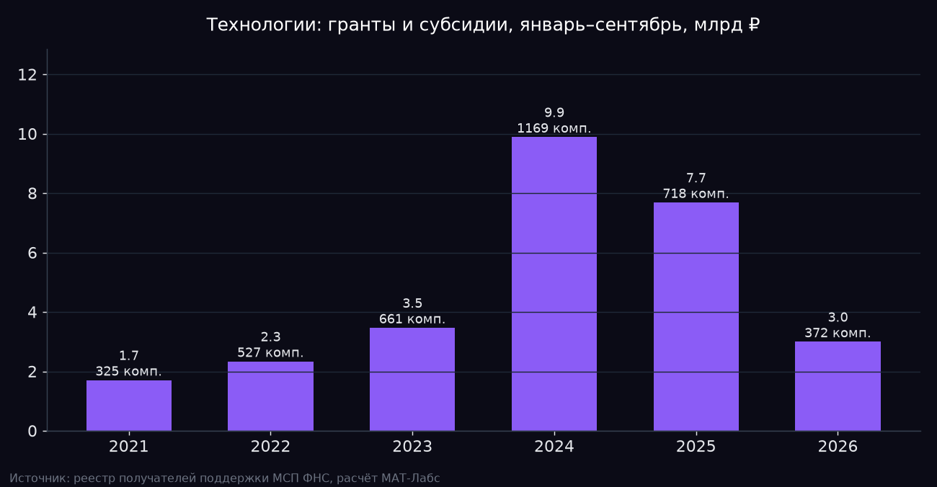

Кто даёт деньги
Технологический МСП финансируют несколько крупных источников, и каждый ведёт себя по-своему.
Минпромторг России — крупнейший источник по сумме: 14,1 млрд ₽ за 2024–2026 годы. Суммы большие, получатели — производители: машиностроение, химия, металлообработка. Пик пришёлся на 2024–2025 годы, в 2026 году поток резко сократился.
Фонд содействия инновациям (ФСИ) — крупнейший источник по числу получателей: 1 145 компаний и 11,1 млрд ₽. Типовые суммы — 4–5 млн ₽ для стартапов на ранней стадии и 10–30 млн ₽ для компаний, выходящих на рынок. ФСИ работает волнами: сильный 2024 год, провал в 2025 и новый рост в 2026 году.
Департамент предпринимательства и инновационного развития Москвы — 760 компаний и 6,1 млрд ₽. Медиана — около 1 млн ₽, то есть в основном это небольшие компенсации и субсидии столичным компаниям.
Фонд «Сколково», Московский инновационный кластер, Комитет по промышленной политике Санкт-Петербурга — заметные, но меньшие по объёму источники. По этой выборке Фонд «Сколково» в 2026 году выдач не показывает.
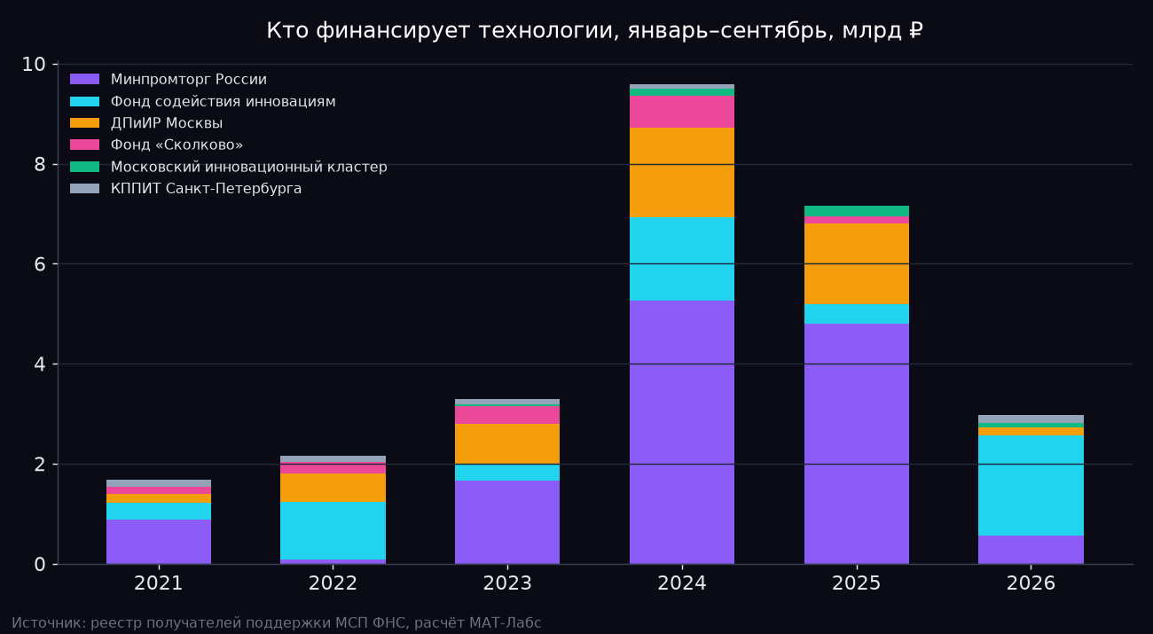
Что это значит. Рынок переходит от крупных промышленных субсидий 2024–2025 годов к множеству небольших грантов на ранних стадиях. Денег в системе меньше, а конкуренция за них — выше.

Кто получает: отрасли
- НИОКР — 1 011 компаний и 9,3 млрд ₽. Медиана численности — 3 человека: это команды разработчиков и исследователей.
- ИТ и разработка ПО — 682 компании и 5,6 млрд ₽. Две трети появились в реестре после 2022 года.
- Машиностроение — 252 компании и 6,6 млрд ₽. Самая высокая медиана среди массовых отраслей — 6,2 млн ₽, медиана численности — 26 человек.
- Электроника, химия и медизделия, металлообработка — по 140–170 компаний и 1,4–2,0 млрд ₽ в каждой.
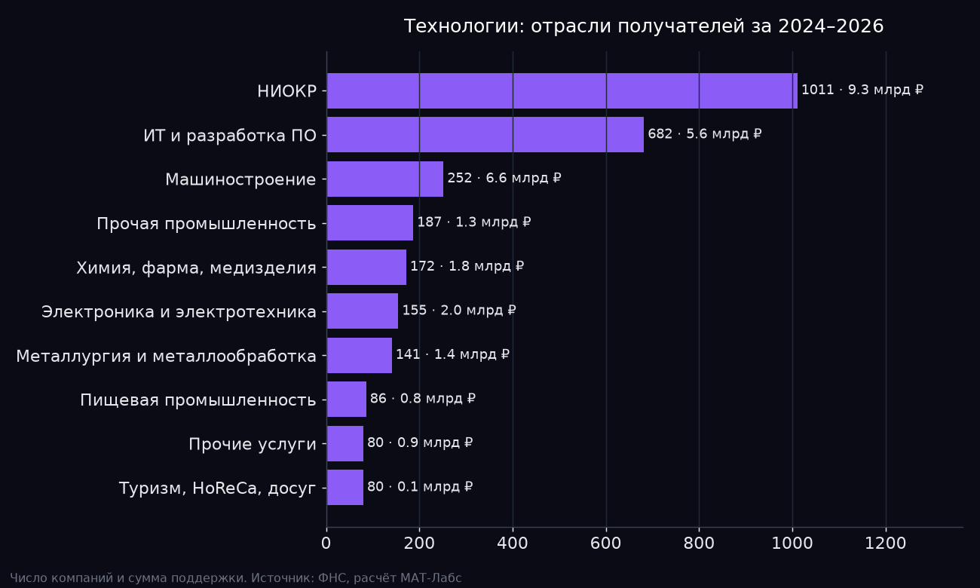
Видна чёткая граница. С одной стороны — молодые команды НИОКР и ИТ с одним-двумя грантами. С другой — зрелые производители, которые получают поддержку годами и по нескольку раз в год.

Регионы
Регион | Компаний | Поддержка, млрд ₽ | Медиана, млн ₽
Москва | 1554 | 16,27 | 3,0
Санкт-Петербург | 408 | 3,84 | 4,0
Московская обл. | 118 | 1,83 | 5,0
Ростовская обл. | 54 | 1,29 | 5,0
Воронежская обл. | 38 | 1,17 | 5,0
Новосибирская обл. | 163 | 0,87 | 4,0
Белгородская обл. | 13 | 0,67 | 17,7
Омская обл. | 8 | 0,6 | 3,25
Краснодарский край | 37 | 0,57 | 5,0
Самарская обл. | 32 | 0,56 | 5,0
Москва и Санкт-Петербург вместе — 61% получателей и 57% денег. Интересное исключение — Белгородская область: всего 13 компаний, но медиана — 17,7 млн ₽. Это несколько крупных промышленных проектов, а не массовая поддержка.

Рейтинг: топ-20 получателей 2024–2026
Рейтинг составлен по сумме грантов и субсидий, полученных с 2024 года по сентябрь 2026 года. Это рейтинг объёма поддержки, а не оценка качества бизнеса.
№ | Компания | Регион | Отрасль | Поддержка 2024–2026, млн ₽ | Выплат | Основной источник
1 | АО "ЭКОЛИБРИ" | Москва | НИОКР | 1 373,0 | 6 | Минпромторг России
2 | ООО "ТЕРМИНАЛ" | Москва | ИТ и разработка ПО | 900,0 | 1 | ДПиИР Москвы
3 | ООО "ЭДЕЛЬВЕЙС" | Москва | НИОКР | 667,9 | 1 | Минпромторг России
4 | ООО "РУССИЛИКА" | Омская обл. | Химия, фарма, медизделия | 461,8 | 3 | региональные фонды
5 | ООО "КБ РУСЬ" | Воронежская обл. | Машиностроение | 450,0 | 6 | Минпромторг России
6 | ООО "СК БЕЛМАКС" | Санкт-Петербург | Транспорт и логистика | 317,8 | 2 | Минпромторг России
7 | ООО "ПК МИЛЕСТА" | Москва | Металлургия и металлообработка | 284,0 | 4 | Минпромторг России
8 | АО "ПРОМТЕХ-СЕРВИС" | Московская обл. | Машиностроение | 278,3 | 2 | Минпромторг России
9 | ООО "ТРАНСПОРТ БУДУЩЕГО" | Белгородская обл. | — | 275,0 | 1 | Минпромторг России
10 | ООО "КОНЦЕРН "ЗВЕЗДА" | Москва | Химия, фарма, медизделия | 273,4 | 3 | Минпромторг России
11 | АО "МОТЕК-Ц" | Москва | — | 267,7 | 1 | ДПиИР Москвы
12 | АО "АНИТИМ" | Алтайский край | Машиностроение | 249,0 | 15 | Минпромторг России
13 | АО "СКАНДА РУС" | Московская обл. | Прочая промышленность | 222,7 | 1 | Минпромторг России
14 | ООО "НАИС " | Ростовская обл. | Электроника и электротехника | 221,6 | 13 | Минпромторг России
15 | ООО "НПО"РУБИН" | Самарская обл. | Машиностроение | 219,5 | 15 | Минпромторг России
16 | ООО "НАВИГАТОР" | Москва | Машиностроение | 212,8 | 2 | Минпромторг России
17 | ООО "ВОЛЖСКАЯ ПЕРЕКИСЬ" | Московская обл. | — | 206,5 | 1 | Минпромторг России
18 | ООО "ИНТЕХ" | Смоленская обл. | — | 202,7 | 14 | Минпромторг России
19 | ООО "СПЕЦДОРМАШ" | Челябинская обл. | Машиностроение | 201,9 | 9 | Минпромторг России
20 | ООО ПО "ЯРОСЛАВСКИЙ ТРАКТОР" (ЯРОСЛАВЕЦ) | Ярославская обл. | Машиностроение | 193,2 | 6 | Минпромторг России
Отрасль — по основному виду деятельности в реестре МСП; «—» означает, что вида деятельности нет в реестре.

Устойчивые получатели: те, кого поддерживают каждый год
Разовый крупный грант говорит о сильном проекте. Поддержка каждый год — о зрелом бизнесе, который умеет работать с государственными программами. Таких компаний в технологическом сегменте всего 96 (3%), но они получили 10% всех денег.
Почти все они — производители сельхозтехники и оборудования для пищевой промышленности из регионов. Это тихие лидеры, которые растут, не попадая в новости.
№ | Компания | Регион | Деятельность | Поддержка, млн ₽ | Выплат | Сотрудников
1 | АО "АНИТИМ" | Алтайский край | Производство машин и сельскохозяйственного оборудования | 249,0 | 15 | 204
2 | ООО "НАИС " | Ростовская обл. | Производство точных весов; производство ручных инструме | 221,6 | 13 | 147
3 | ООО "НПО"РУБИН" | Самарская обл. | Производство машин и оборудования для сельского и лесно | 219,5 | 15 | 51
4 | ООО "ИНТЕХ" | Смоленская обл. | — | 202,7 | 14 | —
5 | ООО "СПЕЦДОРМАШ" | Челябинская обл. | Производство машин и оборудования для добычи полезных и | 201,9 | 9 | 34
6 | ООО "АТМ" | Воронежская обл. | Производство машин и оборудования для производства пище | 187,3 | 19 | 127
7 | ООО "НАИР" | Ростовская обл. | Производство прочих машин и оборудования для сельского | 164,7 | 15 | 113
8 | ООО "БИО СТАНДАРТ" | Москва | Производство биологически активных добавок к пище | 138,1 | 3 | 52
9 | ООО "ПРОМЗАПЧАСТЬ" | Белгородская обл. | Производство машин и сельскохозяйственного оборудования | 108,2 | 14 | 225
10 | АО "ШМЗ" | Белгородская обл. | Производство машин и оборудования для производства пище | 99,9 | 15 | 216

Что это значит для рынка
1. Окно крупных субсидий закрывается. Промышленным компаниям, которые строили планы под субсидии 2024–2025 годов, придётся искать эффективность внутри: автоматизировать продажи, документы, учёт.
2. Ранние стадии растут. Поток стартапов с грантами 4–5 млн ₽ продолжится. Слабое место таких команд — коммерциализация: грант нужно превратить в продажи, а продажам нужен сайт, CRM и процесс работы с клиентами.
3. Региональные производители недооценены. Компании из Алтайского края, Ростовской, Самарской, Воронежской, Белгородской областей стабильно получают поддержку и растут, но их почти не видно в публичном поле.
4. Концентрация высокая. 10% получателей забирают 62% денег. Для молодой команды шансы выше в программах ФСИ и региональных фондов, а не в крупных отраслевых субсидиях.

Методика
- Источник: реестр получателей поддержки МСП ФНС (выгрузка от 15.10.2026) и реестр МСП ФНС (от 10.10.2026), открытые данные nalog.gov.ru.
- Выборка: юрлица — субъекты МСП, получившие гранты и субсидии деньгами в 2024–2026 годах от Минпромторга, Фонда содействия инновациям, Фонда «Сколково», инновационных кластеров и региональных органов промышленной и инновационной политики. Без ИП, кредитов, гарантий и лизинга.
- Ограничения: в реестр попадают только субъекты МСП. Крупные компании и поддержка через госкорпорации и институты развития, не передающие данные в реестр, не учтены. 2026 год неполный — данные по сентябрь включительно. Выдачи сравниваются по одинаковому периоду — январь–сентябрь. Выборка составлена по получателям 2024–2026 годов, поэтому значения 2021–2023 годов на графиках занижены и показаны для справки; выводы о динамике сделаны по 2024–2026 годам.
Аналитика подготовлена учисьпро.рф совместно с МАТ-Лабс.
Получили грант и думаете, как превратить его в продажи? МАТ-Лабс помогает технологическим командам запустить сайт продукта, CRM и ИИ-ассистента за несколько недель — mat-labs.ru.

